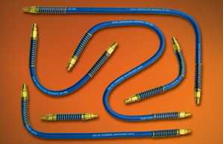 | Flexible Stay Set Hoses™  Flexibilní nastavitelné hadice  Pro aplikace s častým přemísťováním hubic a trysek jsou flexibilní hadice ideálním řešením. Výhodou je jednoduchá montáž v blízkostí místa použití a přizpůsobení do místa potřebného cíle proudu vzduchu. Díky tvarové paměti se nekroutí a neohýbají. Drží tvar, dokud nejsou silou nastaveny na novou pozici nebo tvar.
  Flexible Stay Set Hoses drží požadovaný tvar
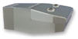 | 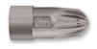 | 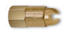
Model 1122  2" (51mm) Super Air Nozzle | Model 1100  Super Air Nozzle | Model 1002  Safety Air Nozzle
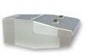 | 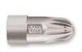 | 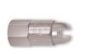
Model 1122SS  2" (51mm) Super Air Nozzle | Model 1100SS  Super Air Nozzle | Model 1002SS  SS Safety Air Nozzle
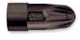 | 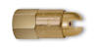 | 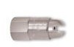
Model 1100-PEEK  PEEK Super Air Nozzle | Model HP1002  High Power Air Nozzle | Model HP1002SS  High Power Air Nozzle

Výše uvedené hubice mohou být použity s následujícími hadicemi ( vnější 1/4 NPT šroubení na každém konci):

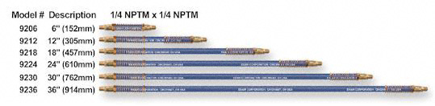

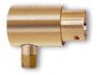
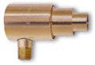 | 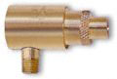
Model 6010  Velký průtok (High Flow Air Jet) | Model 6013  Vysoká rychlost (High Velocity Air Jet) | Model 6019  Nastavitelná (Adjustable Air Jet)
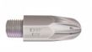 | 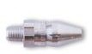 | 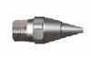
Model 1103  Mini Super Air Nozzle | Model 1009  Nastavitelná (Adjustable Air Nozzle) | Model 1010SS  SS Micro Air Nozzle

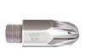 | 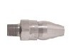
Model 1103SS  SS Mini Super Air Nozzle | Model 1009SS  SS Adjustable Air Nozzle

Výše uvedené hubice mohou být použity s následujícími hadicemi ( vnější 1/4 NPT šroubení na jednom konci, 1/8 NPT na druhém):
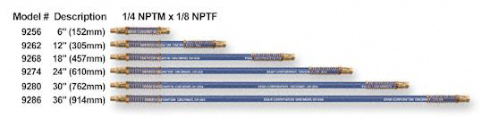

Magnetické základny  Magnetic Bases  Magnetické základny jsou určeny pro použití s požadavkem na časté přemísťování. Silný magnet umožňuje horizontální i vertikální montáž. Vypínací ventil je určen pro snížení síly a průtoku vzduchu. Existují s jedním nebo dvěma výstupy.
  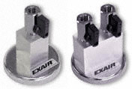
  Model | Popis
  9042 | 1 výstup, vypínací ventil - One Outlet Magnetic Base with Shutoff Valve
  9043 | 2 výstupy, vypínací ventil - Two Outlet Magnetic Base with Shutoff Valve

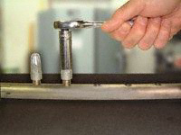 | Sestavte si vlastní systém  Nyní můžete vytvořit nejlepší kombinaci pro ofukování, chlazení, sušení a čištění. Vyberte si model hubice nebo trysky, který odpovídá požadavkům, délku nastavitelné hadice (Stay Set Hose), a magnetickou základnu s jedním nebo dvěma výstupy.
  Většina hubic Air Nozzles má standardně šestihran, který usnadňuje montáž
  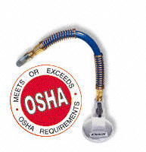
  Model 1100-9312 hubice Super Air Nozzle s 12" (305mm) hadicí Stay Set Hose a magnetickou základnou s jedním výstupem
 | 1. | Výběr modelu hubice nebo trysky (Air Nozzle, Jet model).
 |  | Příklad: Model 1100 Super Air Nozzle
 | 2. | Můžete si vybrat délku nastavitelné hadice (Stay Set Hose). Jednoduše vytvoříte sestavu hadice a trysky přiřazením čísla hadice za číslo trysky.
 |  | Příklad: Model 1100 Super Air Nozzle s hadicí Model 9212 12" (305mm) (Stay Set Hose) je Model 1100-9212.
 | 3. | Máte možnost přidat do sestavy magnetickou základnu. Změňte druhou číslici v přidaném čísle na “3”, pokud chcete základnu s jedním výstupem. Pokud chcete se dvěma výstupy, změňte číslici na “4”. Použitím číslice “4” obdržíte 2 ks hubic nebo trysek a 2 ks hadice (Stay Set Hoses) pro připojení do základny se dvěma výstupy.
 |  | Příklad: Model 1100 hubice (Super Air Nozzle) s12" (305mm) hadicí (Stay Set Hose) a magnetickou základnou s jedním výstupem je Model 1100-9312.
Sady pro ofukování
Blowoff Kits
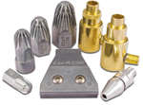 |  | 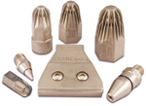
Model # | Popis | Model # | Popis
1909 | Sada obsahuje (1) 1102 Mini Super  Air Nozzle, (1) 1009 Adjustable Air Nozzle,  (1) 1100 1/4 NPT Super Air Nozzle,  (1) 1104 3/8 NPT Super Air Nozzle,  (1) 1106 1/2 NPT Super Air Nozzle,  (1) 1122 2" Super Air Nozzle,  (1) 6013 High Velocity Air Jet and  (1) 6019 Adjustable Air Jet | 1909SS | Sada z nerezové oceli (Stainless Steel Blowoff Kit obsahuje  (1) 1100SS 1/4 NPT Super Air Nozzle,  (1) 1104SS 3/8 NPT Super Air Nozzle,  (1) 1106SS 1/2 NPT Super Air Nozzle,  (1) 1009SS Adjustable Air Nozzle,  (1) 1010SS 1/8 NPT Micro Air Nozzle,  (1) 1102SS 1/8 NPT Mini Super Air Nozzle  and (1) 1122SS 2" Super Air Nozzle

Stálá stanice Otočná šroubení
Instant Blowoff Station Swivel Fittings
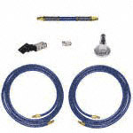 |  | 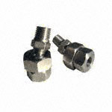
Model # | Popis | Model # | Popis
1910 | Stálá pracovní stanice (Instant Blowoff Station) obsahuje (1) tryska 1100  (Super Air Nozzle), (1) 9212 12" hadice (Stay Set  Hose), (1) 9042 magnetická základna (Magnetic Base), (1) 9040 nožní pedál (Foot Pedal), a (2) 900061 10' tlaková hadice (Compressed Air Hose) | 9052  9053 | 1/8 NPT Otočné šroubení (Swivel Fitting)  1/4 NPT Otočné šroubení (Swivel Fitting)  Otočná šroubení umožňují snadné nastavení pozice hubice nebo trysky. Otočná šroubení umožňují pohyb 25° od osy a celkový pohyb až 50°. Typ 316 je v provedení z nerezové oceli.

Elektronická kontrola průtoku  Electronic Flow Control | 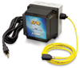
Nový EFC je elektronická kontrola průtoku, která velmi snižuje cenu za tlakový vzduch vypínáním tlakového vzduchu, pokud není přítomen žádný ofukovaný produkt. Dochází k minimalizaci použitého tlakového vzduchu pro ofukování, sušení, chlazení, dopravování a eliminaci elektrostatiky. EFC je kombinace fotoelektrického snímače s časovačem, který snižuje spotřebu vzduchu vypnutím, pokud není přítomen ofukovaný produkt. Klikněte zde pro více informací.

